Вредные привычки, как помочь ребёнку.
Никто не спорит, что бороться с вредными привычками нужно. Однако сначала нужно выяснить причину, по которой привычка возникла, и правильные методы «войны» с ней.
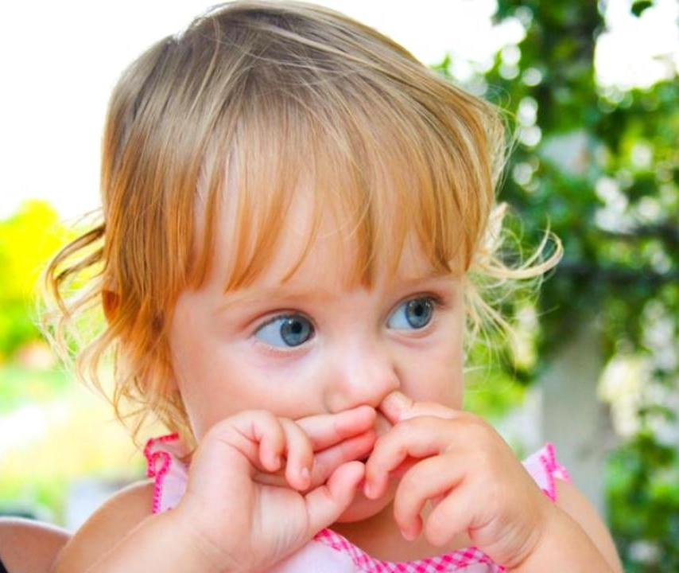
Все малыши, к сожалению, рано или поздно обзаводятся дурными привычками - вспомни себя в их возрасте! Это может быть что угодно - от невинного ковыряния в носу или сосания пальца до злостных капризов или, в старшем возрасте, - о, ужас, мастурбации.
Главная причина возникновения дурных привычек - детский инстинкт подражания. Поэтому тщательно, тщательно следи за собой и призывай к тому же всех родственников. Если твой муж постоянно ковыряется в носу или чешет в затылке, не будет ничего странного в том, что обожающий папу отпрыск будет делать то же самое.
А если ты запираешься в туалете с журналом, то рано или поздно обнаружишь дочь на горшке с «Тремя поросятами».
Главное правило в таких случаях - не наказывать ребенка за то, что ты делаешь сама! Это вызывает в его чуткой душе боль от несправедливости, а особенно сильные характером и упрямые детки будут продолжать «грешить» тебе назло. Объясни ребенку, что то, что он делает, нехорошо, но так же нехорошо и то, что то же самое делаешь ты. Предложи ему: «Давай бороться вместе? Если ты заметишь, что я ковыряюсь в носу, скажи мне об этом, а я скажу тебе, если ты вдруг нечаянно забудешь, что ковыряться некрасиво».
К сожалению или счастью, ребенок берет пример не только с родителей. Если ты заметила, что ребенок «притащил» какую-то дурную привычку из садика или школы, объясни ему, что такой пример брать не следует. Аргументы: «Ни я, ни папа, ни брат так не делаем!», «Твой любимый мультипликационный герой никогда не подбирает мусор на улице!».
Кстати о мультгероях: тщательно выбирай примеры для подражания в искусстве. Герои книжек, фильмов, мультяшные персонажи могут сильно помочь тебе в воспитании ребенка, если ты следишь за тем, что он смотрит и читает, и навредить, если он читает и смотрит все без разбора, потому что с ним никто не занимается. То же относится и к интернету: следи за тем, какие сайты посещает ребенок, и установи режим пользования компьютером, ибо игромания - тоже вредная привычка.
Даже если уговоры помогают плохо, не спеши переходить к карательным мерам, кричать и наказывать ребенка: иногда у его упрямства, капризов есть психологические причины. Если малыш не просится на горшок, в пять лет продолжает сосать пальчик или «патологически» лжив, отведи его к психологу: возможно, эти привычки помогают хрупкому чаду спасаться от страхов, окружающих его в мире, или позволяют создать иллюзию, жизнь в сказке.
Много сказано о том, что надо отличать ложь от фантазии. Если ребенок без всяких корыстных помыслов часто придумывает истории и выдает их за реальность, он просто творческая личность. Поощряй его: «Давай напишем книжку! Это ведь сказка, так почему бы тебе не рассказать ее сестренке?». Ты должна дать понять сыну или дочке, что ты не поддаешься на обман, но в то же время считаешь его творчество достойным уважения.
Очень плохо, если родители наказывают ребенка за творческие порывы или излишнюю подвижность: не шлепай малыша, если он разрисовал обои или несколько раз подряд подпрыгнул на новом диване. Лучше запиши его в изостудию, купи мольберт и рулон бумаги, занимайся с ним спортом. Если ребенок ломает дорогие игрушки, возможно, он склонен к технике - не покупай ему коллекционные машинки, замени их на пару наборов конструктора.
Если ребенок часто отбирает у других детей игрушки или даже ворует их, это, безусловно, дурная привычка, и она требует решительных мер. Но задай себе вопрос: а может ли быть, что ты обделяешь ребенка в том, чего ему хочется? Зачастую увлеченные развивающими играми родители так панически боятся Барби, что кончается дело тем, что дочка эту самую Барби крадет. Принципы, конечно, дело серьезное, но каждый ребенок индивидуален, и иногда его воспитание требует внесения корректив в соответствующий принцип. Кстати, детская клептомания, как и мания мелких краж у взрослых, может быть признаком депрессии, тревожности и других психических расстройств. Так что если ты заметила, что твой отпрыск крадет ненужные ему вещи и то, что у него и так есть, запишись к психологу.
Капризы маленьких детей - не вредная привычка, а попытка «определить границы» родительской приемлемости и терпения. Если ты считаешь, что конфет ребенку давать нельзя ни в коем случае, не поддавайся на его капризы: одна уступка создает у ребенка ощущение, что граница расширена на еще один шаг. Однако и жестко реагировать - бить ребенка, кричать на него - не следует. Правильная позиция с «определителем границ» - доброжелательная, но жесткая. Границы определяет не ребенок, а ты, с учетом его справедливых требований. Не забывай, что ты отвечаешь за ребенка и обязана, в его интересах, запрещать ему то, что ему вредно.
Тут как раз и возникает вопрос о мастурбации. Ранее эта привычка считалась безусловно вредной и греховной. Современные сексологи, напротив, находят ее нормальной стадией развития детской сексуальности. Если ты обнаружила, что ребенок занимается «этим» (а это может случиться раньше, чем ты думаешь - даже в дошкольном и младшем школьном возрасте!), не спеши ругать и наказывать ребенка: страх в связке с сексом легко приводит к тяжелому неврозу.
Дай ребенку понять, что то, что он делает, нормально, но не подлежит огласке и демонстрации, подобно другим физиологическим отправлениям. «Все писают, но никто не писает на виду у других, правда? Вот это тоже иногда делают, но об этом никто не должен знать». Таким образом, ребенок поймет, что его привычка условно приемлема, она не влечет наказания, но афишировать ее, говорить о ней на людях не следует. И никто не отменял, разумеется, рецепта наших бабушек: регулярная гигиена и занятия спортом не заставят темпераментного ребенка отказаться от мастурбации, но у нее не будет сил и желания злоупотреблять ею.

